УТВЕРЖДАЮ:  Председатель клуба любителей  бега «Беркут» города Красноярска  ____________________ Д.В. Ковалев  «____» ___________________ 2018г. |  | УТВЕРЖДАЮ:  Директор Центра спортивных клубов  города Красноярска  _______________ А.Ю. Митрошкин  «____» ________________2018 г.

Положение
о проведении легкоатлетического пробега «Открытие летнего бегового сезона»
клубом любителей бега «Беркут» совместно с Центром спортивных клубов
г. Красноярска
(номер-код вида спорта 0020001611Я)

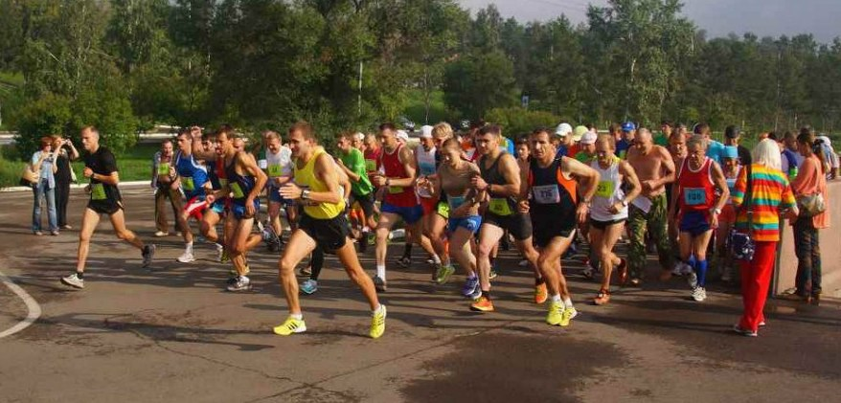

Красноярск, 2018

Цель и задачи проведения мероприятий

Соревнования проводятся с целью оздоровления населения города Красноярска и Красноярского края с возможным участием других регионов России и мира.

Для достижения поставленной цели предусмотрено решение следующих задач:
- пропаганда оздоровительного бега как наиболее массовой доступной формы укрепления здоровья и физического развития;
- привлечение населения к систематическим занятиям физической культурой и спортом;
- выявление сильнейших спортсменов – бегунов для формирования сборной города;
- популяризация зоны отдыха на территории физкультурно-оздоровительных парков Красноярска;
- активизация борьбы с негативными привычками – курением, употреблением алкоголя, наркотиков.

II. Классификация мероприятий
Наименование и код вида спорта – «легкая атлетика» 0020001611Я.
Соревнования проводятся как личные, в дисциплинах:
- «бег на шоссе 10 км».
- «бег 5000 м».

III. Организаторы мероприятий
Общее руководство подготовкой и проведением пробега осуществляет клуб любителей бега «Беркут» г. Красноярска. Непосредственное проведение возлагается на судейскую коллегию.

IV. Место и сроки проведения мероприятия
Пробег проводится 22 апреля 2018 г по набережной р. Енисей (трасса № 22 напротив парка им. Горького) (Приложение 1).
Маршрут пробега: Левобережная набережная р. Енисей (Регистрационная палата – Коммунальный мост).
Дистанции:
- 5000 м (1 круг);
- 10 км (2 круга).
Время общего старта в 10.00.
Участникам после их финиша будет предложен чайный фуршет.
Контрольное время бега на 5 км и 10 км – 1 ч. 30 мин.

V. Участники мероприятий, регистрация и стартовые взносы
Участвуют все желающие от 16 лет и старше, имеющие соответствующую подготовку.
Пробег на дистанции 5000 м проводится с учетом возрастных групп:
Мужчины | Женщины
16-34 лет | 16-34 лет
35-49 лет | 35-49 лет
50 лет и старше | 50 лет и старше

Пробег на 10 км проводится с учетом возрастных групп:
Мужчины | Женщины
16-29 лет | 16-29 лет
30-39 лет | 30-39 лет
40-49 лет | 40-49 лет
50-59 лет | 50-59 лет
60-69 лет | 60-69 лет
70-79 лет | 70 лет и старше
80-89 лет
90 лет и старше

Регистрация участников соревнования осуществляется:
- предварительно на сайте КЛБ «Беркут» http://www.berkut.ovsyanko.ru и на сайте http://orgeo.ru/event/6176
- непосредственно на старте в день пробега с 09:00 до 09:50.
В случае предварительной регистрации – стартовые взносы 250 рублей.
Размер стартового взноса при предварительной регистрации для льготной категории граждан (мужчины в возрасте от 60 лет и старше, женщины в возрасте от 55 лет и старше), а также инвалиды всех групп – 100 рублей.
Школьники до 18 лет от внесения стартового взноса освобождаются при условии предварительной регистрации и коллективной заявки тренера или инструктора по спорту.
При условии предварительной регистрации лица старше 70 лет от внесения стартового взноса освобождаются.
В случае регистрации на старте стартовые взносы увеличиваются на 100 рублей для всех лиц, включая школьников.
На соревнование приглашаются все желающие.

VI. Программа мероприятия
09:00-09:50 – регистрация участников;
09:50-10:00 – приветственное слово председателя КЛБ «БЕРКУТ», главного судьи;
10:00 – старт соревнования;
11.30 – награждение победителей и призеров.

VII. Награждение
Победители в возрастных группах на дистанции 10 км и 5000 м награждаются призами, грамотами и медалями, а призеры – грамотами и медалями.
Кроме того, Кубком награждается самый быстрый участник забега на дистанции 10 км. Победители и призеры определяются по лучшему техническому результату.
Если разница лучшего технического результата мужчины и женщины на дистанции 10 км составляет менее 3 минут, то Кубком награждается женщина, если более 3 минут – мужчина.
За установление Рекорда трассы (Приложение 2) на дистанции 5000 м и 10 км предусмотрены призы в размере 1000 рублей.

VIII. Обеспечение безопасности участников и зрителей
Для обеспечения безопасности участников и зрителей на месте проведения соревнований предусмотрен дежурный врач.
Кроме этого, с целью повышения ответственности за свое здоровье, участники соревнования при регистрации расписываются в карточках, что они сами несут ответственность за свое здоровье при наличии у них тех или иных заболеваний, т. е. должны осмысленно относиться к возможному риску для здоровья, принимая решение на участие в соревнованиях.

IX. Страхование участников
Каждый участник мероприятия страхует свою жизнь и здоровье от несчастных случаев самостоятельно и добровольно с учетом своих возможностей в действующих страховых компаниях.

X. Предотвращение противоправного влияния на результаты мероприятий и борьба с ним
Для предотвращения противоправного влияния на результаты мероприятий возлагается надежда на полицейских, при необходимости вызываемых судейской бригадой или участниками мероприятий по телефону.

XI. Условия финансирования
Расходы, связанные с оплатой работы судейской бригады, врача, подготовкой трассы, оформлением места проведения, питанием участников, церемоний открытия и закрытия мероприятия, составления протоколов, работы сайта несет МОО КЛБ «БЕРКУТ» г. Красноярска за счет средств стартовых взносов.
Наградной фонд соревнований
Наименование организации | %
МАУ «ЦСП» | 50
МОО КЛБ «Беркут» | 50

XII. Заявки на участие
Регистрация участников проходит в день соревнований и предварительно на сайте http://orgeo.ru/event/6176
Телефоны для справок: 8-904-894-4842, Ковалев Дмитрий Владимирович, Председатель КЛБ «БЕРКУТ» e-mail: dm1tron@mail.ru,
Сайт КЛБ «Беркут» http://www.berkut.ovsyanko.ru.

Данное положение является официальным приглашением на участие в пробегах.

Приложение 1

Место старта, финиша и сбора на соревнования

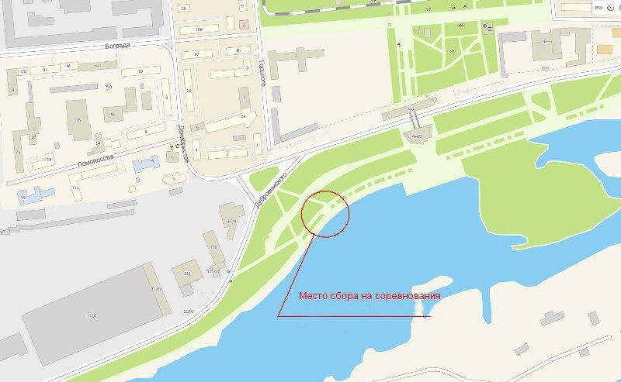

Приложение 2

Рекорды Набережная р. Енисей по состоянию на 01.03.2018 г

5 км муж – 0:15.32 Патрин Дмитрий (Кр-ск), установлен 24.04.2016
5 км жен – 0:17.31 Аристархова Наталья (Кр-ск), установлен 24.04.2016
10 км муж – 0:33.04* Минаев Василий (Кр-ск), установлен 15.10.2017
10 км жен – 0:54.49* Хабарова Светлана (Кр-ск), установлен 15.10.2017

15 км муж – 0:50.36** Дадыко Тимофей (Кр-ск), установлен 15.10.2017
15 км жен – 0:55.38** Аристархова Наталья (Кр-ск), установлен 15.10.2017
21,1 км муж – 1:09.37 Минаев Василий (Кр-ск), установлен 21.10.2017
21,1 км жен – 1:18.59 Аристархова Наталья (Кр-ск), установлен 21.10.2017

В связи с ремонтом Набережной р. Енисей, при проведении л/а пробега «Закрытие летнего бегового сезона» 15.10.2017, длина дистанции фактически была равна:
* - 9,8 км (поэтому добавлено к времени финиша 40 сек);
** - 14,7 км (поэтому добавлено к времени финиша 60 сек).

